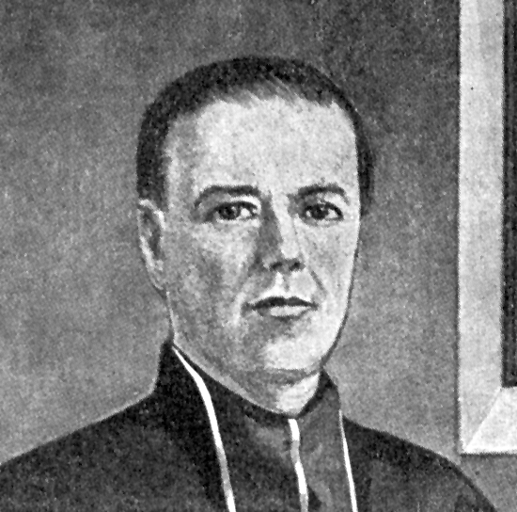
Un maestro de humildad

Luis Querbes Brebant
(1792-1859)

Fundador de los
Clérigos de San Viator
en 1831

Luis Querbes fue un párroco celoso, espiritual y sencillo, amante de sus feligreses y dispuesto siempre a hacer el bien sin limitaciones. Comprendió lo que era la vida de la parroquia para la gente modesta y descubrió la importancia de la infancia para asegurar la fe de la comunidad parroquial.

Y, desde la plataforma de su propia Parroquia, se puso en disposición de hacer el bien a otros muchos, con la organización de generosos catequistas que fueran por doquiera cumpliendo con su tarea educadora.

Buscó cauces para que la vida de la comunidad cristiana partiera de bases muy sólidas, de instrucciones elevadas y de hábitos cristianos profundamente arraigados en la personalidad de los creyentes. Fue consciente de que la labor espiritual tiene que estar apoyada en una buena instrucción religiosa y vivió siempre preocupado por esa imperiosa necesidad, que tanto se sentía en los ajetreados tiempos que le tocaron en suerte vivir.

Por eso, centró sus reflexiones y sus actuación en las obras educadoras de su Parroquia. Pronto vio que otros muchos le necesitaban y se abrió a todos sin medida. Se hizo el pedagogo de la catequesis parroquial, sin que él quisiera ser un teórico de ningún sistema, sino un servidor de las personas cercanas.

Para él la catequesis parroquial no se reducía a unas cuantas instrucciones ocasionales, infantiles y dominicales. Era preferible diseñar la tarea en forma de procesos muy completos de instrucción y de educación religiosa, en los que entraran en juego todos los aspectos. Especialmente cuidó a los catequistas, pues de ellos depende la vida del catequizando y el éxito de la catequesis.

Además entendió a las mil maravillas que la educación de la fe nunca termina, pues todos deben estar en disposición de aumentar sus conocimientos religiosos y de actualizar sus actitudes espirituales, incluso cuando hayan llegado a la edad adulta.

Desde su perspectiva de humildad y de celo, buscó hombres que llevasen la sencillez en sus gestos, la amistad en sus palabras y la sinceridad en sus estilos de vida. Y se convirtió en excelente promotor de la mejor pedagogía parroquial.

- Por eso quiso organizar legiones de catequistas que, con su ejemplo de vida más que con sus acciones ocasionales, ayudaran a los niños y a los adultos a vivir la fe cristiana.

- Cuando los tuvo reunidos en una familia religiosa, sensibilizada ante las necesidades de su tiempo, los fue encauzando hacia mayor exigencia y perfección. Pensó, trabajó, se sacrificó, se humilló cuando fue necesario y, sobre todo, elevó sus plegarias al cielo. No fue fácil conseguir que su idea arrancara con firmeza. Pero terminó abriéndose camino y los denominó "Clérigos de S. Viator" por la dimensión catequística y de servicio que quiso para ellos.

- A partir de una pedagogía de la sencillez evangélica, su vida entera fue un modelo de virtud personal y celo por el anuncio del Reino de Dios. Sus virtudes preferidas, cordialidad, alegría, sencillez, bondad, generosidad, desprendimiento, laboriosidad, dulzura, y sobre todo sentido de la cercanía humana, se convirtieron fácilmente en criterios pedagógicos y en estilos de trabajo apostólico.

- En un siglo "ilustrado" como el que le tocó vivir, ese lenguaje de sus maestros catequistas resultaba irresistible para los hombres sencillos. Al mismo tiempo desconcertaba a los sabios que prefieren los lenguajes del mundo.

Es de justicia reconocer que el P. Querbes fue defensor de una de las más hermosas intuiciones que se ha dado en la historia de las fundaciones religiosas. Al romper estructuras y tradiciones, al aplicar la flexibilidad evangélica en sus normativas y, sobre todo, al llenar de sentido humano y de amor las labores de los educadores de la fe, abrió caminos valiosos y fecundos en la Iglesia.

Llegó a perfilar con maestría la silueta de un educador según el corazón de Dios y no según las leyes de los hombres. Y por eso sus enseñanzas no conocen el desgaste de los tiempos, pues responden a las necesidades permanentes de los corazones humanos y de la obra evangelizadora de Jesús.

ITINERARIO BIOGRAFICO

1793. 21 de Agosto. Nace en Lyon, en una familia humilde y sencilla. Su padre es sastre. Bautizado por un sacerdote no juramentado, recibe los nombres de Juan Luis José María.

1802. Sabemos que es ya acólito de la Parroquia de S. Aniceto. Frecuenta la escuela clerical. El 15 de Octubre de 1803 hace voto perpetuo de castidad, según un escrito que conservó y reflejó luego su vida interior.

1805. Está ya matriculado en la Preceptoría de la parroquia, para hacer estudios que le preparan al Seminario. El 13 de Junio hace su Primera comunión.

1807. 2 de Febrero. Recibe la Confirmación. El 25 de Marzo recibe la tonsura. Sigue los estudios seminarísticos con mucho aprovechamiento.

1812. 25 de Julio. Obtiene el Bachillerato en Letras. El 31 de Octubre ingresa en el Seminario de San Ireneo de Lyon, dando muestras de gran piedad.

1815. 23 de Junio. Es ordenado Subdiácono. El 21 de Julio de 1816 recibe el Diaconado. Da clases en la Escolanía de la ciudad.

1816. 17 de Diciembre. Es ordenado Sacerdote por Mons. Dubourg. El 13 de Febrero de 1817 es designado Coadjutor de la parroquia de S. Nisier. Su entrega al apostolado es total.

1822. 25 de Octubre. Es nombrado párroco de Vourdes (Ródano). En otoño de 1825 abre la escuela de niñas con las Hermanas de San Carlos.

1824. Abre la escuela de niños con el maestro Pierre Magaud.

1829. 20 de Enero. Prepara los estatutos para la Asociación caritativa llamada de S. Viator.

1831. 9 de Marzo. Es nombrado párroco de Bourg-Argental. El Gobierno niega el consentimiento el 12 de Octubre. El 3 de Noviembre el Obispo diocesano, Mons. Pins, aprueba su Asociación de Clérigos de S. Viator. Escribe los estatutos de la nueva Asociación religiosa.

1832. Comienzan a abrirse escuelas dirigidas por miembros de la Congregación recién fundada. Se incrementan también las vocaciones. El 10 de Julio de 1833 se afilia a la Archicofradía de la Doctrina Cristiana. Hay un intento de fusión con los Maristas, pero no cristaliza por la diversidad de espíritu y del método de trabajo.

1837. Prepara el Fundador el primer Directorio de la Institución. Insiste en la actividad catequística parroquial.

1838. 8 de Mayo. Se dirige el Fundador a Roma para solicitar la aprobación de la Obra. Queda hasta el 14 de Octubre. El 27 de Septiembre obtiene la aprobación, a nombre de "Clérigos de San Viator".

1839. 31 de Mayo. Se expide el Breve "Cum coelestis", sobre la Congregación. Abre el Juniorado de Nevers (Nièvre). Se incrementa el número de vocaciones.

1841. 21 de Octubre. Salen seis religiosos para la misión de St. Louis de Missouri, en América del Norte.
1844. 3 de Junio. Se asocia a la Congregación los Hermanos de S. Odilón. El 4 de Octubre salen otros seis religiosos para la misión de Agra, en el Indostán. La peticiones de nuevas fundaciones se multiplican.

1845. 6 de Octubre. Se inicia el primer Capítulo de la Congregación. Se deciden las grandes líneas que seguirán los Clérigos de San Viator.

1847. 19 de Abril. Salen tres religiosos para la misión de L'Insdustrie, en el Canadá.

1849. Comienzos de Enero. Viaja a Argelia, con miras a nuevas fundaciones. Está hasta Febrero. La situación de la colonia le impresiona y se anima a trabajar por ella.

1851. 15 de Marzo. Recibe la autorización oficial para que los Clérigos de S. Viator puedan enseñar en toda Francia.

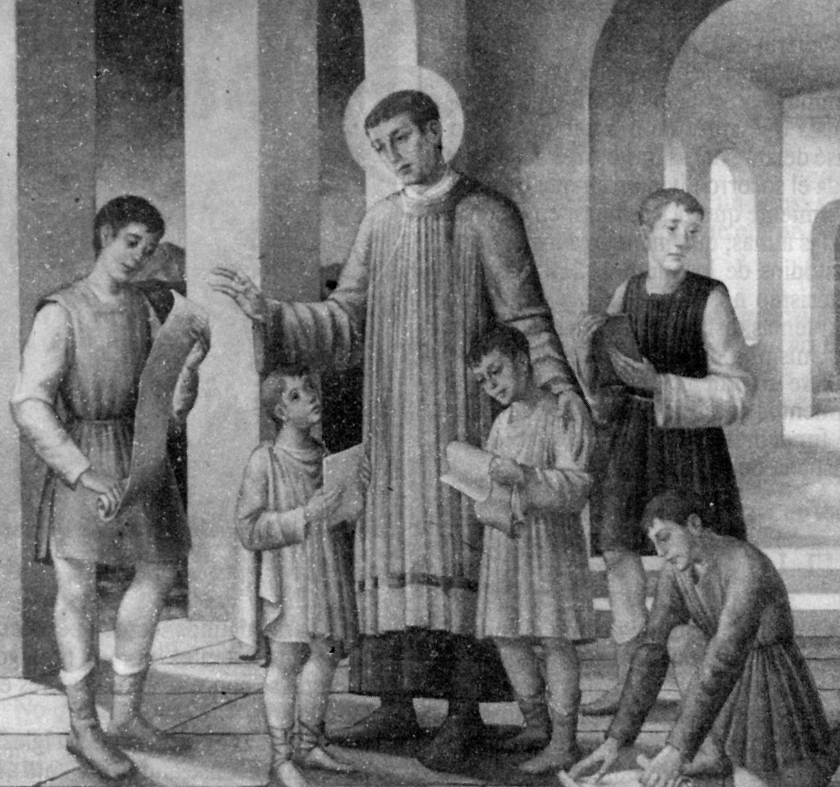

1854. 29 de Junio. Se afilian a los Clérigos los Hermanos de S. Juan, de la Diócesis de Rodez.

1855. Octubre. Visita de Mons. Bourget, en Vourles. El P. Querbes se dedica ya a escribir, sin descuidar sus tareas sacerdotales. Escribe la Vida de S. Viator.

1859. Primavera. Sus fuerzas decaen rápidamente. Tiene una grave enfermedad, de la que no se repone del todo. El 1 de Septiembre fallece santamente.

Escritos:

- Cánticos sacados de
las mejores colecciones.
- Vida de Don Agustín de
Lestrange, abad de la Trapa.
- Método de lectura.
- Directorio del clérigo de San Viator.
- Vida de San Viator.
- Varios estatutos y reglamentos.
- Cartas.

IDEARIO PEDAGOGICO

1. La tarea de educar al hombre exige grandes destrezas, mucho valor y sobre todo enorme humildad y sencillez de corazón. El P. Querbes piensa que sólo podrá desempeñar esta sublime misión un educador sencillo, abnegado, generoso y disponible, lo cual equivale a mantenerse siempre en la sombra y en el trabajo humilde. Por eso, sólo hombres fuertes podrán ser auténticos educadores.

1. "Nunca se ha escrito tanto sobre educación como en nuestros días. Nunca ha habido tantos métodos, tantos libros; y todo para el uso de la juventud.
Cada día va a surgir un nuevo descubrimiento en la enseñanza. Y, ¿quién nos dice que, después de haber visto enseñar las ciencias al son de tambores e instrumentos bélicos, no veremos a los jóvenes alumnos aprender a leer a la voz de mando y por batallones? ...
No riáis, Hermanos, pues nos admiramos de que estas prácticas extravagantes no hayan llegado a nosotros... Nada de bueno hay en estas instituciones."
(Sermón 12 Octubre 1812)

2. "El primer deber es trabajar en la adquisición de las virtudes religiosas y de su estado. Sus éxitos en la enseñanza de la verdad no serán sino fruto de una convicción profunda, la cual difícilmente se halla sin la práctica del bien.
Los trabajos y los esfuerzos que se imponen le resultarán insoportables si no tiene la paz del corazón, cuya única garantía es la conciencia pura."
(Estat. de los Cat. de San Viator I. 1)
3. "El proyecto es formar una escuela normal de verdad, que sea un semillero de maestros para las escuelas parroquiales y religiosas; y que los alumnos de ella sean en nuestras parroquias de los pueblos, acólitos y sacristanes de los párrocos."
(Carta a Cattet)

4. "Las instituciones puramente religiosas no parecen hoy las más adecuadas para responder a la necesidad de nuestro tiempo. Un maestro cristiano, casado o célibe, que viste y vive como los demás, puede hacer mayor bien en determinados lugares, incluso más que un religioso, en quien su carácter o su hábito resulta obstáculo. Una asociación libre me parece que podría garantizar en los maestros de escuela métodos probados y una conducta conforme a las buenas costumbres."
(Carta al Ministro de Instrucción,
5 de Febrero de 1835)

5. "El pensamiento que domina a la Sociedad de los Clérigos de S. Viator es... aprovechar el impulso dado a la Instrucción Pública para colocar al lado de los pastores algún ministro inferior... como catequista, compañero en sus funciones y encargado especialmente de la enseñanza de la doctrina cristiana.
Y, de esta manera, se puede parar, o a lo menos frenar, la acción de otros maestros, salidos de escuelas donde han resonado las tan cacareadas palabras: Asistimos a los funerales de un gran culto."
(Alocución del 18 Mayo 1841)

6. "Formar el corazón y el espíritu de los niños a los que enseñáis es a lo que se reduce toda buena instrucción de la juventud. Es decir, la educación y a la enseñanza." (Dir. Cler. de S. Viator 101)
7. "Se trata de proporcionar a las pequeñas parroquias del campo buenos maestros de escuela, los cuales... estarán lo suficientemente formados en la virtud, en los métodos y en los conocimientos necesarios...
Serán enviados con los Párrocos, de quienes serán fieles compañeros; y les servirán como sacristanes, salmistas y clérigos en la administración de los sacramentos.... (Borrador, carta Otoño 1828)

8. "No se preocupe por conseguir inmediatamete progresos sensibles en su clase y en su trabajo.
Con constancia y método llegará muy lejos. No se fatigue mucho, no hable demasiado, no esté preocupado en sus momentos de descanso. Dios bendecirá sobre todo su abnegación y la rectitud de sus intenciones, pues es lo que El mira."
(Carta 28 Julio 1841)

2. La educación verdadera del hombre es la que le lleva a Dios. Y su mejor educador es el que le enseña a conocer su dimensión sobrenatural y le ayuda a cultivar su dignidades de hijo de Dios. La catequesis es el primer deber del educador cristiano.

1. "Descuidar los deberes para entregarse a ocupaciones de pura vanidad o curiosidad será faltar a uno de los más estrictos deberes de justicia, pues le harían incapaz de desempeñar los empleos a que podría ser destinado.
Dos clases de estudios le deben preocupar: los relacionados primero con la clase y los suyos particulares después."
(Directorio 90)
2. "Para que conozcáis bien la amplitud de la obligación que se os impone, sabed que tiene una tarea doble, de la misma manera que las almas de vuestros niños tienen una doble facultad.
Debéis iluminar sus espíritus, enseñarles los sagrados principios y las leyes del Evangelio.
Tenéis que formar sus corazones, dirigir sus costumbres, corregir, suprimir; en una palabra, debéis instruirlos para vuestro Creador y vuestro Maestro. Debéis reformarlos y corregirlos para El."
(Sermón 12 Octubre 1812)

3. "Los males de la Iglesia provienen sobre todo de la ignorancia en la que están los niños. Estudiar y enseñar la Doctrina Cristiana es nuestra vida.
Cualquier ignorancia en este aspecto... podría infundir en el ánimo y en el corazón de los niños prevenciones y falsas ideas que sólo se acaban con la vida. El oficio de catequistas no es exclusivo de los que tienen cura de almas."
(Comentarios a los Estatutos IV. 12)

4. "Debéis dedicaros a los estudios particulares cuando ya hayáis dominado las materias de la clase y dedicaros a ellos especializándoos en matemáticas, lenguas, etc, sobre todo dedicando a ellos las tardes después de clase.
Trabajad mucho dedicándoos a ellos y bajo la dirección del que tiene que dirigiros. Acordaos de esta regla: haced poco, pero hacedlo bien." (Directorio 97)

5. "Trabaje, querido Hermano, trabaje sin descanso en las obligaciones de su estado. Así se ocupará menos de sí mismo y todo marchará mejor.
Hay mucha gente que se olvida de sí mismo y Vd. no hace más que pensar en sí." (Carta 27 Mayo 1842)
6. "Las virtudes que caracterizan a un verdadero catequista son: la fe viva e ilustrada, el celo ardiente y desinteresado, la humildad, la pureza, el amor al trabajo, a la soledad y al silencio.
Deberán recordar que no están destinados a formar pequeños sabios, sino verdaderos cristianos. Si la Asociación tiene empeño en capacitar a sus miembros para enseñar con fruto cuanto es objeto de sus estudios, es con el fin de proporcionar a los maestros la ocasión de formar el corazón de los discípulos, mientras se esfuerzan por adornar su inteligencia con los conocimientos humanos."
(Estatutos de la Asociación de
Catequistas de S. Viator I. 4)

7. "La instrucción es sólo parte de sus obligaciones; pero, si cumple bien, le facilitará todo lo demás. Conocerá el carácter de sus alumnos y sabrá tratar a cada uno...
En clase vigile, pero sin mostrarte inquieto y desasosegado. Hable poco y sírvase, en cuanto pueda, de las señales.
Fuera de clase, obsérvelos en los juegos, en los que muestran mejor su natural. Visite de vez en cuando a los padres, para manifestarles la conducta de sus hijos, que en clase tal vez sean dóciles y amables, pero en casa son la pesadilla de la familia."
(Directorio 135)

8. "Los que se dedican a la enseñanza de las ciencias y de sus elementos, modelarán ante todo los corazones de sus discípulos enseñándoles sobre todo la fe católica... Nunca perderán la ocasión de evangelizar a Jesucristo, sobre todo entre los pobres; y tratarán de disipar en todas partes los prejuicios de la ignorancia y de la irreligión."
(Estatutos de la Asociación de
Catequistas de S. Viator Art. 4)

9. "No sea precipitado en el hablar, juzgar, resolver, o contradecir... Este defecto se contrae fácilmente en clase, en donde uno reprende siempre sin ser contradicho.
Tenga presente que aquellos a quienes se sienta tentado de negar los conocimientos que a Vd. se atribuye, tienen a menudo la ventaja de la experiencia."
(Directorio 57)

3. El educador que es consciente de su deber de educar el espíritu y el corazón se prepara con cuidado para tan sublime misión y hace del amor su estilo preferente de acción. Los frutos de la educación de la fe llegan a toda la persona del hombre, pues le hacen consciente de su dignidad de Hijo de Dios y le comprometen a comportarse como tal ante los demás hombres. Si este principio se arraiga en el corazón del educando, el motor está en marcha para la verdadera educación.

1. "Debes ser ángel para tus alumnos. Triste cosa sería que te convirtieras en ángel de perdición... Nada más pernicioso que un maestro que se rige por impresiones y caprichos: hoy ardoroso, mañana adormecido, un día lo perdona todo, otro nada. De ese modo, los niños se pueden preguntar cada día: ¿estará hoy de buen humor el maestro? ...
No des muestras de cariño a ningún alumno en particular, ni eches en cara jamás a un niño la humildad de su nacimiento, sus defectos o enfermedades que pudieran aquejarle."
(Directorio. Pág. 169. 172)

2. "Anota en tu cuaderno tus observaciones y noticias sobre la conducta y carácter de tus alumnos, sobre todo la de aquellos que son inclinados a burlarse de las cosas santas, enredadores en la iglesia, los de carácter agrio y violento, los glotones, los vanidosos, mentirosos y orgullosos. Mira también los de carácter tímido, negligentes, presuntuosos, coléricos, a fin de tratarlos bien."
(Directorio 140)

3. "No digas ni hagas nada que dé lugar a que un niño piense que le tienes manía... Si algún alumno te pone en la necesidad de tener que castigarlo a menudo, dale de vez en cuando algunas muestras de afecto y confianza...
Trata de arrancarle alguna promesa... Un niño irritado podría olvidarse de sí mismo hasta la insubordinación, por medio de palabras inconvenientes. Si tal acontece, ten calma." (Directorio 152)

4. "Cuando alguno de tus antiguos alumnos viene a verte, que la conversación no sea pesada ni demasiado seria, pero que se oriente siempre a la piedad, a sus estudios y a su trabajo.
Si no gustan de estos temas, vendrán menos y no te harán perder el tiempo. Si les agradan, les serán sumamente útiles y tendrás ocasión de penetrar más íntimamente su conducta." (Directorio 134)

5. "El celo nace de la fe. El celo ardiente jamás obra por rutina o por costumbre. No marca límites a la obediencia...
Vuela a todos los lugares donde la obediencia nos reclama, aunque fuera al extremo del mundo. No se detiene ante ningún obstáculo y por el contrario, los acomete y vence con energía. No busca más que la gloria de Dios."
(Comentario a los Estatutos III. 7)
6. "Guárdate de decir cualquier palabra de menosprecio sobre el país donde vivieres, por ser cosa que se divulga y rara vez se perdona. Ello daría lugar a que se inquiriera de dónde y quién eres tú y si en verdad tienes razón para mostrarte tan delicado y altivo.
Y como se echaría de ver que por varios conceptos que no tienes ninguna razón para hablar así, te devolverían con creces el menosprecio. Los que te han llamado para confiarte sus tesoros preciosos, sus hijos, y que confidencialmente te descubren a veces el estado de sus intereses y de sus penas, se hacen acreedores por tu parte a toda clase de consideraciones." (Directorio 97)

3. Prepararse para formar espíritus cristianos en los principios del Evangelio supone caer en la cuenta de la dignidad y de las exigencias de esta labor. El educador cristiano responsable se siente comprometido en su labor y sabe elegir los mejores procedimientos para salir airoso en sus empresas.

1. "La fe ha de ser ilustrada y sus conocimientos extensos y sólidos sobre las verdades y fundamentos de la religión. Este es un estudio que ha de durar toda la vida."
(Comentario de los Estatutos III. 5)

2. "Los medios especiales y eficaces que tendréis que emplear para formar los corazones de vuestros discípulos en la piedad cristiana son estos: la oración, el buen ejemplo, la instrucción religiosa, la vigilancia, la justa distribución de castigos y recompensas." (Directorio 101)
3. "No harás nunca algo en provecho espiritual de tus alumnos, si Dios no bendice tus esfuerzos. La conversión de las almas es un milagro, no menor que la resurrección de los muertos. Para que puedas atraer la gracia sobre tus alumnos, te has de mantener tú mismo unido por la oración a la fuente de la gracia.
Has de pedir por ellos y con ellos. Reza por ellos. Nunca entres o salgas de clase sin hacer una visita, a ser posible, al Stmo. Sacramento." (Directorio 102)

4. "Sea cual sea la materia de los estudios importa sobre manera que las lecciones sean sólidas y vayan bien explicadas.
Que no se limite el maestro a cargar la memoria de los niños con nociones superficiales, que se olvidan tan pronto como se aprenden, sino que alimente su inteligencia con principios, cuya aplicación práctica avivará y robustecerá más tarde.
Hay que evitar el relumbrón de las espectaculares distribuciones de premios, de la que es imposible sacar la menor conclusión respecto al aprovechamiento efectivo de los alumnos."
(Comentario a los Estatutos IV. 7)

5. "Ten siempre en tu reglamento un tiempo para preparar las clases. Si piensas en el saludable influjo que ejercen las lecciones y trabajos bien preparados sobre el desarrollo del espíritu y sobre el corazón de los alumnos, no osarás entrar en clase sin haber preparado todo perfectamente."
(Manual Clérigos. S. Viator. 338)
6. "Antes no se necesitaba una institución uniforme... que tuviera que luchar contra la depravación de los tiempos. La sencillez de las costumbres públicas era una defensa. Los padres eran los mejores maestros de los niños.
Y los niños encontraban en el seno de las familias patriarcales unas tradiciones de fe y de piedad que hoy, cuando el espíritu de independencia extiende sus estragos por todas partes, se ve muy raramente." (Carta Otoño 1828)

7. "Lo que debiera hacernos llorar... es que, en toda educación, selecta o no, se aprende de todo; sólo se olvida a Dios.
¿Sois ricos? Necesitáis que vuestros hijos sean músicos, pintores, geómetras, matemáticos, especialistas en gramática... Y cristianos, ¿cuándo lo serán?
Los primeros objetos que ven son representaciones en las que el arte se agota en descubrir las obscenas narraciones de los dioses del paganismo. Y sus lenguas se ejercitan en recitar las bonitas fábulas, pequeñas historias y nombres que recuerdan todas las ideas del crimen y de la infamia.
¿Sois pobres? ¡Ah, padres y madres!
Vuestras desgraciadas criaturas no aprenderán el nombre de Dios, más que por las blasfemias que oyen de vuestros labios en las plazas donde vosotros los abandonáis. Esto parece espantoso, pero es la verdad."
(Sermón del 12 de Octubre de 1812)

